***REVIEW ARTIKEL TATA KELOLA ARSIP***

**MENYELIDIKI KEUNTUNGAN DAN INOVASI STRATEGI DALAM KEUNTUNGAN BISNIS DARI PERKEMBANGAN ARSIP DIGITAL**



**Kelompok 1 :**

1. **Putri Fajar Ayu Hendrayani 071911633002**
2. **Izza Gardian 071911633001**
3. **Fitriana Arsita 071911633003**
4. **Lailatul Khusniah 071911633004**
5. **Rizqi Ramadhani Abdillah Putri 071911633005**
6. **Aulia Eka Wulan Ardani 071911633006**
7. **Indah Lestari 071911633007**
8. **Risna Yulianti 071911633008**
9. **Adinda Devi Retnosari Putri 071911633009**
10. **Zelin Zuraida 071911633010**

**ILMU INFORMASI DAN PERPUSTAKAAN**

**FAKULTAS ILMU SOSIAL ILMU POLITIK**

**UNIVERSITAS AIRLANGGA**

**SURABAYA**

**2020**

MK. Tata Kelola Arsip

***Exploring The Value and Innovative Pricing Strategy of Digital Archives***

**(Menyelidiki Keuntungan dan Inovasi Strategi dalam Keuntungan Bisnis dari Perkembangan Arsip Digital)**

Kelompok 1 :

1. Putri Fajar Ayu Hendrayani 071911633002
2. Izza Gardian 071911633001
3. Fitriana Arsita 071911633003
4. Lailatul Khusniah 071911633004
5. Rizqi Ramadhani Abdillah Putri 071911633005
6. Aulia Eka Wulan Ardani 071911633006
7. Indah Lestari 071911633007
8. Risna Yulianti 071911633008
9. Adinda Devi Retnosari Putri 071911633009
10. Zelin Zuraida 071911633010

**IDENTITAS JURNAL**

Judul Jurnal : The Electronic Library

Judul Artikel : Exploring The Value and Innovative Pricing Strategy of Digital Archives

Volume : Volume 32, No. 1

Tanggal : 2014

ISSN : 0264-0473

DOI : 10.1108/EL-01-2012-0004

*Authors* :

1. Ping Wang (School of Management, Jilin University, Jilin, China)
2. In-Lin Hu (Center of General Education, Yu Da University of Business, Miaoli, Taiwan, and School of Management, Jilin University, Jilin, Taiwan)
3. Chen-Chi Cang (Institute of Information and Society, National United University, Miaoli, Taiwan)

Pelestarian semua jenis dokumen digital dan manajemen aktif digital informasi dari waktu ke waktu untuk memastikan kemudahan serta efisiensi aksebilitasnya. Pelestarian digital informasi menjadi suatu hal yangmendukung kemajuan dan membawa keuntungan bagi perusahaan oleh faktor – faktor antara lain permintaan usaha, waktu, dan uang, dimana tiga hal utama tersebut dipengaruhi besar oleh kemajuan teknologi yang menuntut kecepatan, kecakapan, dan kehematan dalam segala hal sebagai hubungan dalam pelestarian informasi.

Berdasarkan pada tinjauan literatur akademik, terdapat suatu pendekatan yang berorientasi kepada strategi pengembangan keuntungan perusahaan, yakni *Taiwan Program e-Learning dan Digital Archives* (TELDAP). Selain memfasilitasi e-learning diantara publik, TELDAP juga menampilkan keanekaragaman sosial, budaya dan biologi, dan artefak yang telah digitalisasi dari lembaga nasional seperti Museum Istana Nasional dan Academia SINICA. (Hsu et al., 2009)

Mempertimbangkan arsip digital sebagai barang informasi, penelitian ini mengadopsi TRIZ *(Theoria Resheneyva Isobretatelskehuh Zadach)* sebagai metode inovatif teori pemecahan masalah yang ada di suatu perusahaan, yaitu dengan cara menyajikan pendekatan sistematis untuk menganalisis jenis masalah yang menantang dimana daya cipta dibutuhkan dan menyediakan berbagai strategi dan alat untuk menemukan solusi inventif. (Altshuller dan Rodman, 1999; Yoon and Park, 2005).

Tujuan utama dari analisis berbasis TRIZ adalah secara sistematis untuk menerapkan strategi dan alat dalam menemukan solusi unggul yang mengatasi kebutuhan dalam mengatasi dua persepsi yang berbeda. (Kim et al., 2008).

Dalam hal ini, informasi digital merupakan barang dengan sifat tahan lama, yang dapat memburuk dan mengalami penurunan nilai apabila informasi yang ada di dalamnya sudah tidak memiliki nilai keuntungan maupun kegunaan lagi. (Hua et al., 2006).

**TUJUAN PENELITIAN**

Menyelidiki peran arsip sebagai kunci sukses suatu lembaga atau perusahaan, serta transformasinya menjadi ‘Arsip Digital’ yang dipengaruhi oleh kemajuan teknologi, sebagai upaya pelestarian informasi digital.

***LITERATURE REVIEW***

A. Definisi Masalah

Efisiensi arsip perlu ditingkatkan dan dikelompokan menjadi enam macam berdasarkan TELDAP, yakni biosfer dan ilmu alam, sosial budaya, arsip dan *database*, peta dan arstitektur, seni dan ilustrasi, serta gaya hidup dan multimedia.

B. Model Permasalahan

Pengelompokan jenis arsip disesuaikan dengan karakteristik dan komponen pengetahuan yang terdapat di dalam arsip tersebut. Seperti Lembaga Seni dan Ilustrasi yang menyediakan arsip digital maupun fisik berupa gambar, lukisan, dan fotografi.

C. Analisis Permasalahan

Di dalam metode TRIZ, kontradiksi teknis didefinisikan sebagai konflik antar dua elemen yang berbedan, yang kemudian dianalisis agar menemukan titik kejelasan manakah yang lebih menguntungkan perusahaan maupun lembaga diantara arsip berbentuk fisik atau arsip yang berbentuk digital.

D. Solusi Permasalahan

Strategi penetapan preservasi digital dengan karakteristik dari arsip digital sangatlah berbeda satu sama lain. Oleh karenanya, parameter rekayasa harus digunakan di dalam kontradiksi matrix guna menemukan prinsip-prinsip inventif yang mengarahkan kepada solusi yang bersifat menguntukan bagi perusahaan.

E. Sintese Solusi

Suatu arsip sangatlah menguntungkan bagi perusahaan, apabila ia ditempatkan ditempat yang seharusnya dan nilai informasi yang ada didalamnya dapat menjadi suatu kekuatan. Arsip memiliki informasi yang memuat sejarah individu maupun kelompok dari waktu ke waktu, dan ditambah nilai ke efisiensi nya dengan mengubahnya menjadi ‘arsip digital’. Dalam hal ini peran peneliti pemasaran juga turut membantu yaitu dengan memberikan analisis dan memberikan metode kreatif melalui pengetahuan teknis dan pengalaman untuk mengembangkan preservasi arsip yang baik yang dapat memberikan hasil yang optimal. Dengan begitu, arsip digital menjadi suatu hal yang dapat menjadi strategi kemajuan bisnis suatu perusahaan terkait.

***STUDY MODEL & HYPOTHESIS***

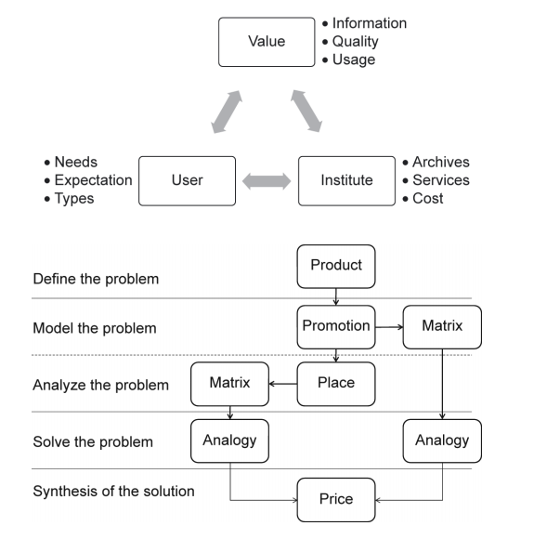

**H1**

**H10**

**H10**

**H9**

**H8**

**H9**

**H6**

**H7**

**H5**

**H4**

**H3**

**H2**

*TRIZ Pricing Strategy*

H1 : Keuntungan yang akan didapatkan oleh perusahaan akan maksimal apabila informasi dari arsip yan disediakan sesuai dengan kebutuhan, ekspetasi, dan tipe konsumen.

H2 : Orientasi antara perusahaan dan keuntungan yang akan didapatkan haruslah sesuai dengan bidang dan karakteristik.

H3 : Konsumen akan berdatangan apabila ia mendapatkan suatu kepuasan dari apa yang ditawarkan oleh suatu perusahaan.

H4 : Keuntungan, Perusahaan, dan Konsumen adalah konsep dasar yang tidak dapat dipisahkan satu sama lain dan akan terus saling terikat.

H5 : Adanya suatu produk (informasi) yang ditawarkan akan berlanjut kepada tahap promosi.

H6 : Promosi akan dikelompokan lagi menurut jenisnya berdasarkan informasi apa yang terkandung di dalamnya.

H7 : Suatu barang promosi pastilah memerlukan wadah maupun tempat agar diketahui oleh konsumen.

H8 : Wadah promosi dibagi atas dua tergantung dari jenis arsip yang ada, dapat berupa fisik mauoun digital.

H9 : Pengelompokan arsip berdasarkan jenis informasi yang terkandung di dalamnya dianalisis kembali sesuai dengan minat, jenis, dan karakteristik perusahaan yang bersangkutan.

H10 : Arsip yang telah sampai di tangan perusahaan yang tepat akan disimpan dan dijadikan pedoman perusahaan dalam menyusun strategi bisnisnya, dalam upaya mendapatkan keuntungan dan target yang ingin dicapai.

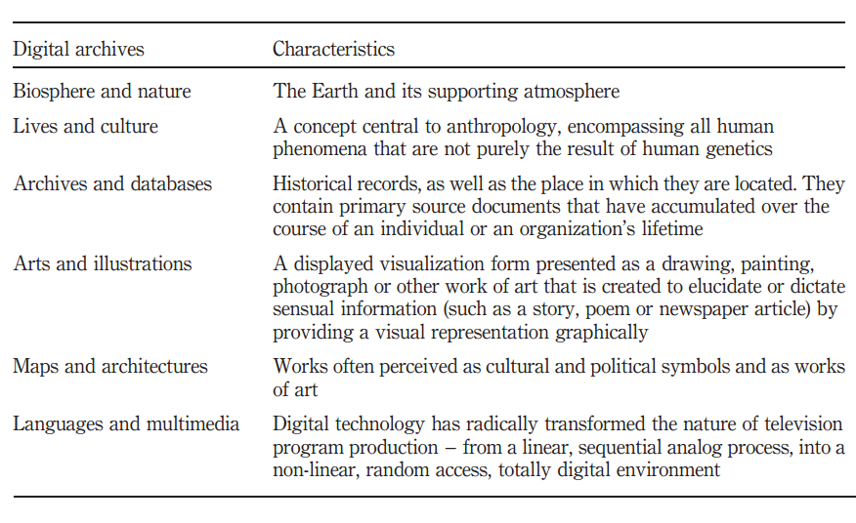

*Characteristics of Digital Archives*

Metode Penelitian :

1. Kualitatif
2. Menggunakan *Taiwan Program e-Learning dan Digital Archives* (TELDAP) dan TRIZ *(Theoria Resheneyva Isobretatelskehuh Zadach) Method.*
3. Lokasi Penelitian di Miaoli, Taiwan.

Taiwan Program e-Learning dan Digital Archives (TELDAP) adalah kelanjutan dari program terkait yang sudah ada sejak 2002. Selain memfasilitasi e-learning di antara publik, TELDAP juga menampilkan keanekaragaman sosial, budaya dan biologi Taiwan oleh mendigitalkan artefak dari lembaga nasional seperti Museum Istana Nasional dan Academia SINICA, serta dari koleksi pribadi (Hsu et al., 2009).

TRIZ (Theoria Resheneyva Isobretatelskehuh Zadach) adalah pemecahan masalah, metode analisis, yang berasal dari studi tentang pola penemuan dalam paten global sastra (Hua et al., 2006).

**KELEBIHAN DAN KEKURANGAN**

Kelebihan :

1. *TRIZ Strategy* sesuai dengan *TELDAP Method.*
2. Menggunakan data kualitatif, sehinga memiliki kepekaan untuk melihat setiap gejala yang ada pada objek penelitian (situasi sosial).

Kekurangan

1. Pada penerapan *TRIZ Pricing Strategy* yang digunakan oleh perusahaan berdasarkan jurnal ini, kebutuhan konsumen akan dikonversi menjadi permintaan hanya jika konsumen tersebut memiliki kapasitas dan kemampuan untuk membeli produk digital tersebut.
2. Tidak menggunakan metode penelitian kuantitatif, sehingga data yang dihasilkan tidak bisa dikatakan mutlak (pemahaman tergantung kepada tiap pembaca/individu).

**KESIMPULAN**

Penelitian ini menyediakan data dan pembahasan tentang keunutngan bisnis yang didapatkan apabila suatu perusahaan mempunyai data yang tepat.

Metode penetapan jenis arsip berdasarkan informasi yang terkandung di dalamnya.

Teknologi digital telah berevolusi mempengaruhi perkembangan maju tidaknya suatu perusahaan, karena melalui proses penciptaan, penyebaran, pemeliharaan, dan pendistribusian yang lebih cepat, murah, dan lebih menghemat tempat daripada sebelumnya.

Dari pemeliharaan arsip yang ada, titik poin nya ialah bagaimana merawat arsip digital secara tepat dan tetap, dan membuatnya selalu dapat diakses ketika dibutuhkan kapan saja.

Catatan Tambahan :

Semua anggota kelompok berpartisipasi dan bekerja dengan baik.

|  |
| --- |
|  |
| **Hormat saya,** |
| Ketua Kelompok,    **Putri Fajar Ayu Hendrayani. NIM.i071911633002** |
|  |
|  |